INFORMACJA PRASOWA
Gdańsk, 25 września 2026 r.

Polacy ostrożniej planują swoje finanse

Barometr Rynku Consumer Finance (BRCF) obniżył się w III kwartale 2026 r. do 101,5 pkt. Gospodarstwa domowe ostrożniej oceniają perspektywy własnej sytuacji finansowej, a we wszystkich analizowanych kategoriach zmniejszyła się deklarowana skłonność do finansowania większych wydatków kredytem. Jednocześnie nieco poprawiły się prognozy dotyczące sytuacji gospodarczej kraju.

Związek Przedsiębiorstw Finansowych w Polsce (ZPF) opublikował najnowsze wyniki badania „Sytuacja na rynku consumer finance”, realizowanego wspólnie z Instytutem Rozwoju Gospodarczego Szkoły Głównej Handlowej (IRG SGH).

BRCF niżej niż przed kwartałem

W III kwartale 2026 r. BRCF wyniósł 101,5 pkt., czyli o 3,1 pkt. mniej niż w poprzednim kwartale. W ujęciu rocznym wskaźnik ten wzrósł natomiast o 1 pkt. Nadal pozostaje powyżej wartości bazowej wynoszącej 100 pkt.

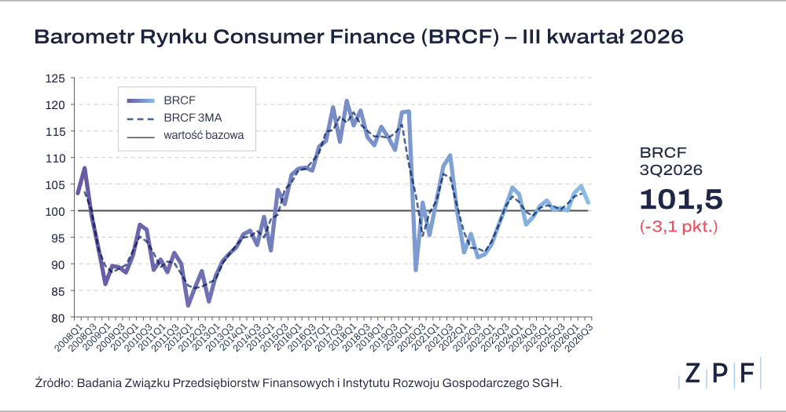

Na obniżenie BRCF wpłynęły przede wszystkim słabsze oceny sytuacji finansowej gospodarstw domowych. Saldo prognoz własnej sytuacji finansowej spadło z -6,9 pkt. do -7,6 pkt. Bieżącą nadwyżkę finansową deklaruje 62,9 proc. gospodarstw, wobec 64,7 proc. w II kwartale. Z 62,6 proc. do 61,7 proc. zmniejszył się również odsetek respondentów przewidujących bezproblemową obsługę zobowiązań w ciągu najbliższych 12 miesięcy.

– Wyniki badania wskazują, że gospodarstwa domowe ostrożniej postrzegają własne finanse, mimo nieco lepszych ocen perspektyw gospodarczych kraju. To ważne rozróżnienie. Przy podejmowaniu decyzji o nowym zobowiązaniu znaczenie ma nie tylko sytuacja w gospodarce, ale przede wszystkim ocena własnego budżetu i zdolności do regulowania zobowiązań w kolejnych miesiącach – wyjaśnia Agnieszka Kozioł, Dyrektor Departamentu Raportów i Analiz ZPF.

Polacy rzadziej planują finansować większe wydatki kredytem

Deklaracje dotyczące większych wydatków różnią się w zależności od ich rodzaju. Zakup dóbr trwałego użytku w ciągu najbliższych 12 miesięcy bierze pod uwagę 54,3 proc. badanych, wobec 53 proc. w II kwartale. Zwiększył się także odsetek osób zamierzających przeprowadzić remont domu lub mieszkania – z 27,4 proc. do 30,8 proc.

Mniej osób rozważa natomiast zakup samochodu. W III kwartale taką możliwość deklaruje 13,3 proc. gospodarstw domowych, wobec 15 proc. kwartał wcześniej. W przypadku zakupu domu bądź mieszkania odsetek ten zmniejszył się z 15,7 proc. do 13,6 proc.

We wszystkich analizowanych kategoriach zmniejszyła się jednocześnie skłonność do finansowania wydatków kredytem. Największą zmianę odnotowano przy zakupie samochodu. Skorzystanie z kredytu deklaruje 73,6 proc. gospodarstw domowych rozważających taki wydatek, wobec 80,7 proc. w II kwartale. W przypadku dóbr trwałych odsetek ten obniżył się z 47 proc. do 44,3 proc. Niewielkie spadki odnotowano również przy remontach – z 47,6 proc. do 47 proc. – oraz przy zakupie nieruchomości – z 73,3 proc. do 72,9 proc.

– Decyzja o droższym zakupie i o skorzystaniu z finansowania nie zawsze idą w parze. Widać to szczególnie przy dobrach trwałych i remontach: więcej osób bierze pod uwagę takie wydatki, a jednocześnie mniejsza część deklaruje zamiar sfinansowania ich kredytem. Dla firm działających na rynku consumer finance oznacza to, że sama gotowość konsumentów do ponoszenia większych wydatków nie przesądza jeszcze o zainteresowaniu finansowaniem – wskazuje Agnieszka Kozioł.

Nieco lepsze prognozy dla gospodarki

Na tle ostrożniejszych ocen własnych finansów nieznacznie poprawiły się prognozy dotyczące sytuacji gospodarczej kraju. Saldo prognoz ogólnej sytuacji ekonomicznej Polski wyniosło w III kwartale -15,2 pkt., wobec -17,3 pkt. trzy miesiące wcześniej. Nadal jest jednak niższe niż przed rokiem, kiedy wynosiło -13,3 pkt.

Nieznacznie zmniejszyły się również obawy dotyczące bezrobocia. Saldo prognoz, liczone w odwróconej skali, wyniosło -34,9 pkt., wobec -35,1 pkt. w ubiegłym kwartale. Także w tym przypadku wynik pozostaje słabszy niż przed rokiem, gdy saldo wynosiło -29,4 pkt.

***

Barometr Rynku Consumer Finance (BRCF) to wskaźnik pokazujący aktualne nastroje konsumentów i pozwalający przewidywać m.in. ich skłonność do zaciągania zobowiązań. Podczas badania branych jest pod uwagę wiele czynników, jak np. ogólna sytuacja gospodarcza Polski, ocena sytuacji finansowej Polaków, prognozy wydatków na remont mieszkania, zakup samochodu. Sytuacja na rynku consumer finance to badanie realizowane od 2006 r. w odstępach kwartalnych przez ZPF oraz IRG SGH.

***

Związek Przedsiębiorstw Finansowych w Polsce (wcześniej Konferencja Przedsiębiorstw Finansowych w Polsce) powstał 27 października 1999 roku i obecnie skupia ponad 110 przedsiębiorstw z wielu sektorów polskiego rynku finansowego, w tym bankowości, zarządzania wierzytelnościami, pośredników finansowych, instytucji pożyczkowych, zarządzających informacją gospodarczą, odwróconej hipoteki w modelu sprzedażowym, fintech. Jest największą multisektorową organizacją podmiotów rynku finansowego w Polsce.

Od ponad 25 lat ZPF działa na rzecz rozwoju rynku finansowego w Polsce i podnoszenia standardów etycznych w branży, występuje aktywnie jako partner społeczny w procesach legislacyjnych, a także reprezentuje polskie instytucje finansowe w UE. ZPF to członek dwóch organizacji samorządowych na szczeblu europejskim: EUROFINAS (European Federation of Finance House Associations), zrzeszającej instytucje związane z rynkiem kredytu konsumenckiego w Europie oraz FENCA (Federation of European National Collection Associations), która reprezentuje interesy sektora zarządzania wierzytelnościami w Europie.

ZPF ma w swoim dorobku badawczym kilkaset raportów branżowych. Jest też organizatorem kongresów, webinarów i innych inicjatyw dla branży finansowej.


http://www.linkedin.com/company/zpf



